第六章 隨機變數──離散機率分配

首先必須了解……



6.1 隨機變數(random variable)
6.2 隨機變數---離散隨機變數
6.3 離散機率分配的基本介紹
6.4 利用EXCEL產生各項分配的亂數
6.5 隨機變數的期望值(expected value)、隨機變數的變異數、隨機變數之和的期望值
6.6二項分配的介紹、二項分配在EXCEL的運用
- 二項實驗之性質
- 二項分配的簡單例子
- 二項分配之期望值與變異數
- 二項分配在在EXCEL的運用
6.7卜瓦松分配、卜瓦松分配在EXCEL的運用
- 有關時間區間的卜瓦松例子
- 有關長度或距離區間的卜瓦松例子
- 二項分配與卜瓦松分配之近似關係
- 卜瓦松分配在EXCEL的運用
6.8超幾何分配(hypergeometric probability distribution)、超幾何分配在EXCEL的運用
- 超幾何分配的例子
- 超幾何分配在EXCEL的運用
6.9利用EXCEL以各個分佈做練習---二項分布、負二項分布、超幾何分布、波氏分布

6.1 隨機變數(random variable)

隨機變數是以樣本空間為定義域之實數函數值。隨機變數提供了將一數值對應至各可能的實驗結果之方法。隨機變數的特定數值依實驗結果而定。亦即，在未觀察實驗結果之前，隨機變數值是未知的。

隨機變數的例子

同一樣本空間內，不同的統計主題，有不同的隨機變數。
 |  | 變數 Y
 |  | 1 | 2 | 3 | 4
變數  變  數  X | 1 | 0.3*0.4=0.12 | 0.3*0.1=0.03 | 0.3*0.2=0.06 | 0.3*0.3==0.09 | 0.3
變數  變  數  X | 2 | 0.5*0.4=0.20 | 0.5*0.1=0.05 | 0.5*0.2=0.10 | 0.5*0.3=0.15 | 0.5
變數  變  數  X | 3 | 0.2*0.4=0.08 | 0.2*0.1=0.02 | 0.2*0.2=0.04 | 0.2*0.2=0.04 | 0.2
 |  | 0.4 | 0.1 | 0.2 | 0.3 | 1

6.2隨機變數---離散(discrete)隨機變數

如果一變數具有有限個數值或無限序列(如1,,2,,3,…)的值，在座標圖上用點一個點表示的數值資料，則稱其為離散隨機變數。例如，銷售單位數、觀察到的不良品個數、及銀行一天營業中顧客數均為離散隨機變數的例子。

6.3 離散機率分配(discrete probability distribution)

離散隨機變數的機率分配是代表間斷隨機變數的每一個可能數值的分配情形，其包括隨機變數的每一個可能數值及其對應的機率。離散隨機變數X的機率分配定義為機率函數(記為f(x))。用來表示每一個可能值發生的機率。
在建立一離散隨機變數的機率函數時，必須滿足下列二條件：

離散機率函數必要的條件：{ $\begin{aligned}f\left(x\right)≥0 \\ \sum{f\left(x\right)}=1\end{aligned}$

6.4 利用EXCEL產生各項分配的亂數

EXCEL提供我們產生七種亂數，依序為均等分配、常態分配、白努力分配、二項分配、波氏分配、複製數列、離散分配。通常在進行問卷調查時，想要隨機抽樣的話，必須查亂數表，非常麻煩。若是可以利用EXCEL中的亂數產生器，可替代查亂數表，有些亂數產生在實際上很少用到，主要是利用這些亂數來進行電腦的模擬實驗，來幫助瞭解各種分配的狀態。
STEP1：假設已有1、2、3、4，這四個值，其個別機率分別設為0.1、0.2、0.3、0.4，將此資料輸入新工作表，並命名為「離散分配資料」。
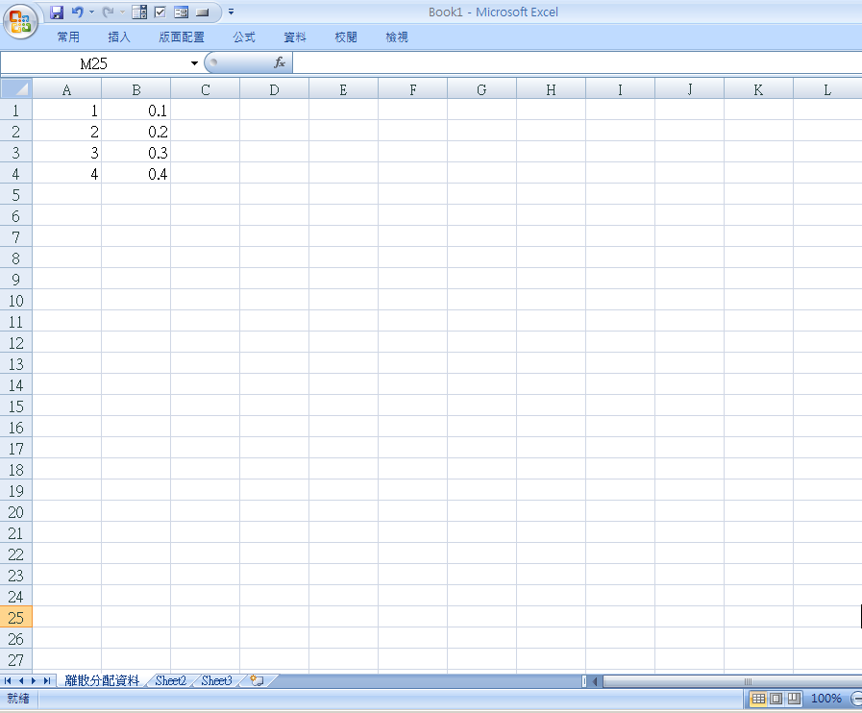
注意機率值的總和為1

STEP2：選取「資料」、「資料分析」、「亂數產生器」，後按下「確定」。
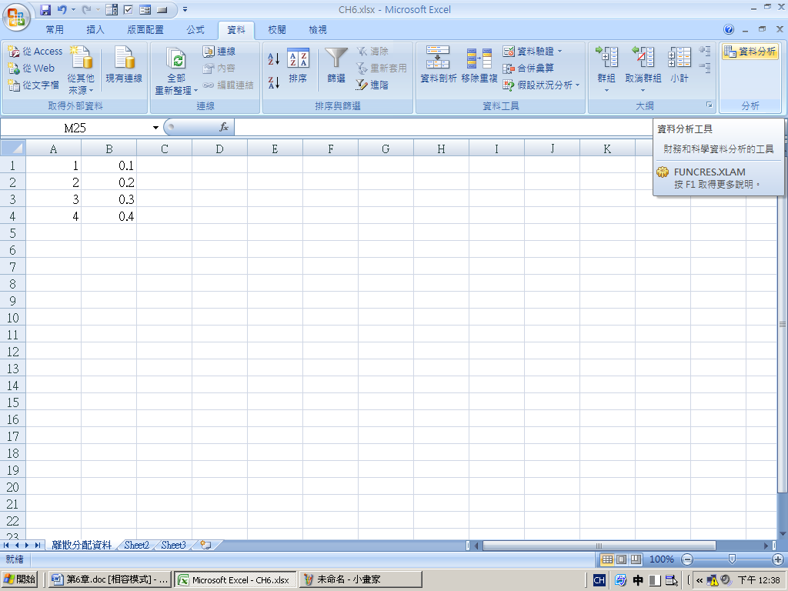


STEP3：接著出現亂數產生器的對話框，我們設變數個數為4、亂數個數為15、分配選取「離散分配」、參數的值和機率範圍為（A1：B4）、輸出選項選取新工作表並命名為「離散分配」，表示從母群體中隨機抽樣四個樣本，每個樣本有各有15個值。
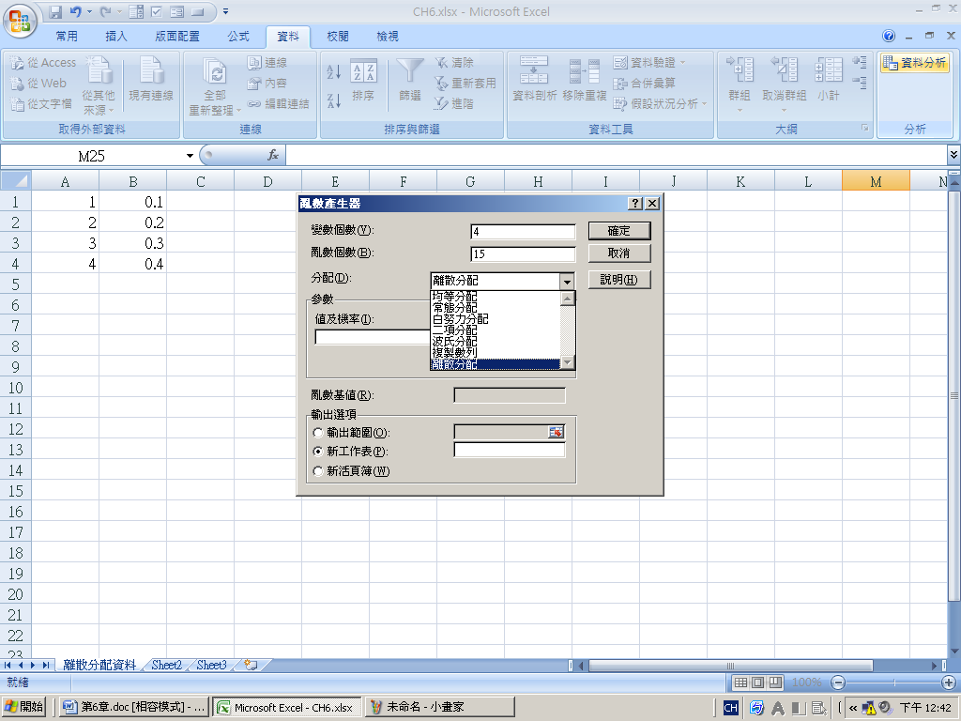
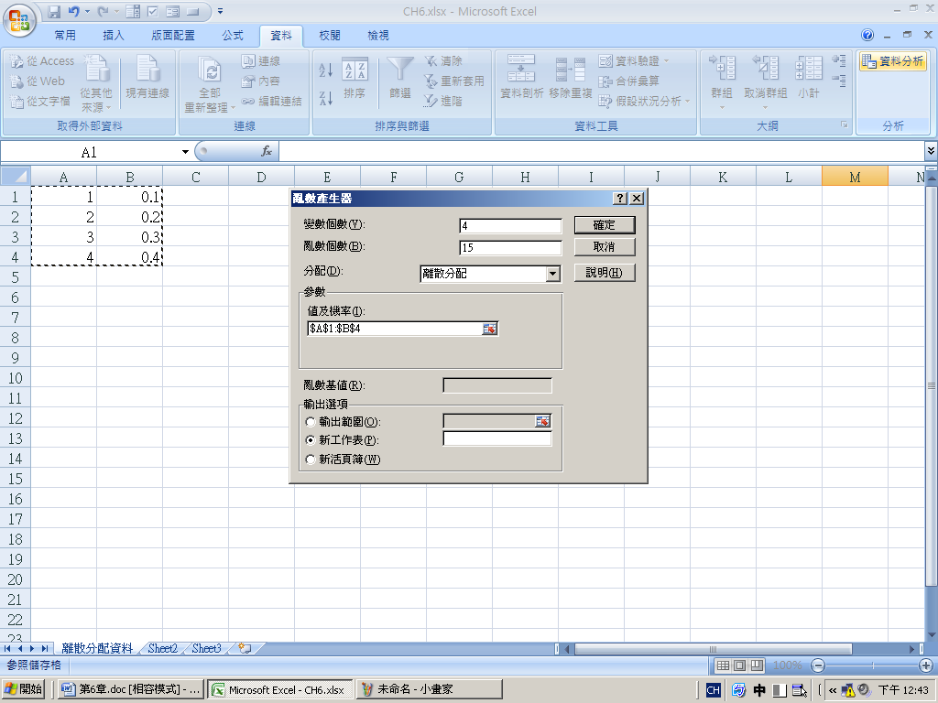
STEP4：按下確定後即產生如下圖，在圖中的60個值裡，4出現的次數最多，因為母體內4的機率最高（p=0.4）。
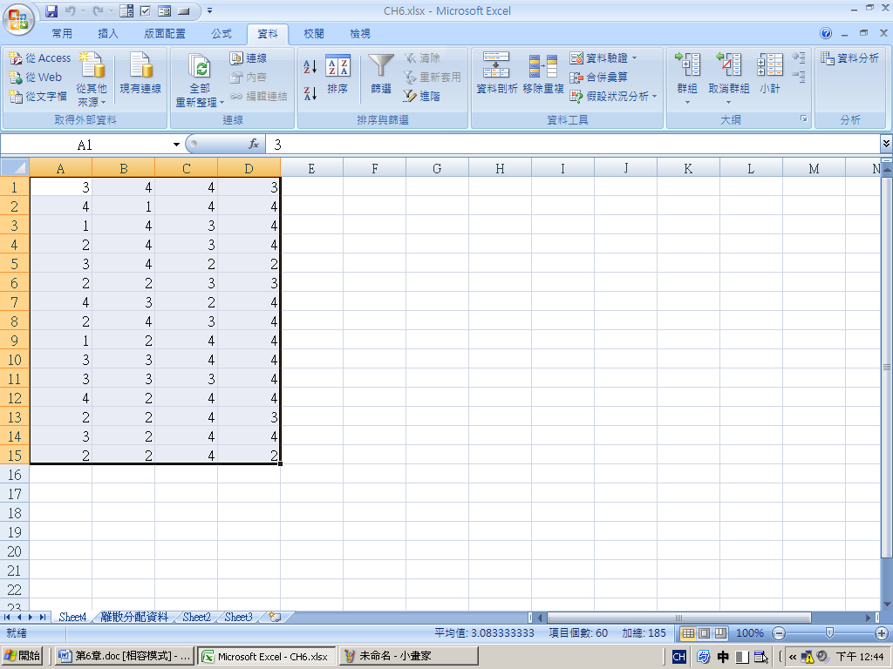

6.5 隨機變數的期望值(expected value)、隨機變數的變異數、隨機變數之和的期望值

◎隨機變數的期望值──
隨機變數的期望值或平均數是該隨機變數中心位置的一種衡量。離散隨機變數X的期望值之數學式表示如下：
離散隨機變數的期望值：$E\left(X\right)=μ=\sum{x⋅f\left(x\right)}$
我們可以用符號E(X)或$μ$兩者之一來表示隨機變數的期望值。
由上式可知，欲計算一離散隨機變數之期望值，我們必須將各隨機變數值乘以其對應之機率f(x)，然後求出這些乘積的總和。

◎隨機變數的變異數──
衡量隨機變數的離散度或變異性。正如變異數彙總一資料集的離散程度一樣，在這裡我們用變異數彙總隨機變數值的變異性。離散隨機變數的變異數之數學式表示如下：

離散隨機變數的變異數：$\text{Var}\left(X\right)=σ^{2}=\sum{{\left(x−μ\right)}^{2}f\left(x\right)}$

如上式所示，變異數公式中一不可或缺的部份是離差值：x-$μ$，此衡量值乃指某一特定隨機變數的值距期望值或平均數$μ$有多遠。在計算隨機變數的變異數時，是把離差值平方後再用機率函數的值加權而得出的。將隨機變數的每一值之離差值平方後再加權而得出之總和就是 變異數。我們用符號Var(X)或$σ^{2}$兩者之一來代表隨機變數的變異數。

隨機變數的例子──離散(間斷)機率分配
實數值 x | 機率值 p(x)
1 | 0.2
2 | 0.3
3 | 0.4
4 | 0.1
表格

隨機變數的例子──離散(間斷)機率分配
北市居民的家庭人口數，其機率分配如下：

北市戶內人口數機率分配表
x (隨機變量) | f(x) (機率函數) | F(x) (累加機率)
2 | 0.0793 | 0.0793
3 | 0.1707 | 0.2500
4 | 0.3931 | 0.6431
5 | 0.2259 | 0.8690
6 | 0.0845 | 0.9535
7 | 0.0310 | 0.9845
8 | 0.0103 | 0.9948
9 | 0.0052 | 1.0000
北市家庭戶內人口數的期望值&變異數&標準差
X | f(x) | x*f(x) | x-E(X) | (x-E(X))^2 | f(x) | (x-E(X))^2*f(x)
2 | 0.0793 | 0.1586 | (2.2258) | 4.9542 | 0.0793 | 0.3929
3 | 0.1707 | 0.5121 | (1.2258) | 1.5026 | 0.1707 | 0.2565
4 | 0.3931 | 1.5724 | (0.2258) | 0.0510 | 0.3931 | 0.0200
5 | 0.2259 | 1.1295 | 0.7742 | 0.5994 | 0.2259 | 0.1354
6 | 0.0845 | 0.5070 | 1.7742 | 3.1478 | 0.0845 | 0.2660
7 | 0.0310 | 0.2170 | 2.7742 | 7.6962 | 0.0310 | 0.2386
8 | 0.0103 | 0.0824 | 3.7742 | 14.2446 | 0.0103 | 0.1467
9 | 0.0052 | 0.0468 | 4.7742 | 22.7930 | 0.0052 | 0.1185
總計 |  |  |  | 54.9887 | 1.0000 | 1.5746
期望值 E(X)=4.2258
變異數 V(X)=1.5746
標準差 S= 1.2548

註:在EXCEL中「^」符號代表次方的意思。

◎隨機變數之和的期望值(例如二個隨機變數時)──
有時候，分析者欲計算隨機變數之和的期望值。欲計算此期望值，我們需計算隨機變數X與Y之和的期望值亦即E(X+Y)。下式顯示二隨機變數之和的期望值就是其個別期望值的和。

二隨機變數之和的期望值：E(X+Y)=E(X)+E(Y)

推廣至計算任何數個隨機變數之和的期望值皆相同。這結果即表示任何數個隨機變數之和的期望值就等於它們個別期望值的和。

◎獨立的隨機變數之和的變異數(例如二個隨機變數時)──
假如某一事件的發生並不會影響另一事件發生之機率，它們就是獨立事件。相同的，假如某一隨機變數之值的發生並不會影響另一隨機變數之可能值發生的機率，我們就稱它們為二個獨立的隨機變數。下式即為二獨立隨機變數之和的變異數公式。

二獨立變數之和的變異數Var(X+Y)= Var(X)+Var(Y)

推廣至計算任何個數的獨立隨機變數之和的變異數皆相同。這結果即表示獨立隨機變數之和的變異數就等於各獨立隨機變數之變異數的總和。

二隨機變數計算題
設X，Y為二隨機變數，其聯合機率分配如下：
 | X
Y |  | 0 | 1 | 2 | f(y)
 | 0 | 0.10 | 0.00 | 0.20 | 0.30
 | 1 | 0.00 | 0.05 | 0.10 | 0.15
 | 2 | 0.05 | 0.20 | 0.00 | 0.25
 | 3 | 0.10 | 0.00 | 0.20 | 0.30
 | f(x) | 0.25 | 0.25 | 0.50 | 1
E(X)=1.25 E(Y)=1.55
V(X)=0.6875 V(Y)=1.4475

- X的邊際機率分配
X | 0 | 1 | 2
P(X=x) | 0.25 | 1.25 | 2.50

- Y的邊際機率分配
Y | 0 | 1 | 2 | 3
P(Y=y) | 0.30 | 0.15 | 0.25 | 0.3

- XY之機率分配
Xy | 0 | 1 | 2 | 3 | 4 | 6
P(XY=xy) | 0.45 | 0.05 | 0.3 | 0.00 | 0.00 | 0.20

E(XY)=1.85
E(X+Y)=E(X)+E(Y)=2.8
Cov(X，Y)=E(XY)-E(X)*E(Y)=-0.0875
V(X+Y)=V(X)+V(Y)+2Cov(X Y)=1.96
ρ=Cov(X Y)/Sx*Sy=-0.08771
由上表可知X、Y為負相關

- P(X=0 Y=0) = 0.1≠P(X=0)*P(Y=0) =0.25*0.3=0.075

→ X，Y 不獨立

6.6 二項分配的介紹(binomial probability distribution)、二項分配在EXCEL的運用

二項分配是應用極廣的一種離散機率分配，又稱為二項實驗(binomial experiment)，與之多步驟實驗有關。

◎二項實驗之性質──
某機率實驗若欲歸類於二項實驗，就必須具有以下四個性質：
1.該實驗試驗(trial)n次，每次試驗過程相同。
2.各試驗僅有兩種可能的結果，不是成功，就是失敗。
3.各試驗成功的機率p均相等，因此各試驗失敗的機率1-p也都相等。
4.各試驗是相互獨立的。
令x為成功的機率p成功的次數，可寫成 :
x~b(n，p)
若實驗的特性滿足上列的2、3、與4三個條件，我們稱之為伯努利過程(Bernoulli process)。若在加上特性1，則我們稱之為二項實驗。

在二項實驗中，我們欲探究的是在n次試驗中出現的成功次數。若我們令X為n次試驗中出現的成功次數，則X的值可為0,1,2,3,…,n。由於其值為有限個，故X是離散隨機變數。對應於此隨機變數的機率分配稱為二項機率分配。

舉例而言，考慮投擲一公正的銅板五次，且每次均觀察其出現正面或反面的實驗。假設我們所感興趣的是在5次投擲中出現正面的次數。此實驗是否具有二項實驗之性質呢？隨機變數是什麼？請注意：
1.此實驗含5次相同的試驗，每次試驗均為投擲一銅板。
2.各試驗有2種可能的結果，不是正面，就是反面。我們可以將正面指定為成功，而反面為失敗。
3.各試驗之成功機率相同、失敗機率亦相同，其中p=0.5且1-p=0.5。
4.由於任一試驗之結果並不會影響其他試驗之結果，因此各試驗是獨立的。
因此，該實驗滿足二項實驗的性質，而隨機變數，X=在5次試驗中出現正面的次數。在這種情況下，X值可能為0,1,2,3,4或5。

◎有關二項分配的簡單例子──
茲再舉一例，考慮某學校學務人員拜訪10位隨機選定的學生。各次訪問的結果可歸為二類：如果該學生參加校為補習，則視為成功；如果該學生沒有參加校外補習，則視為失敗。從過去的經驗中，該學務人員知道一隨機選定的學生參加校外補習的機率是0.10。檢視二項實驗的性質，我們發現：
1.此實驗包含10次相同的試驗，每次試驗是拜訪一學生。
2.各試驗有2種可能的結果：該學生參加校外補習(成功)或該學生沒有參加校外補習(失敗)。
3.各次訪問之參加與沒有參加機率假設為相等，其中p=0.10而1-p=0.90。
4.由於這些學生是隨機選定的，因此這些試驗相互獨立。
由於四項假設均滿足，所以這是二項實驗。隨機變數，X=為拜訪此10位學生之後的成交數。在這種情況下，X值可能為0,,1,,2,,3,,4,,5,,6,,7,,8,,9或10。
在n次試驗中恰有x次成功之實驗結果個數可由下列公式計算出來：

$\begin{aligned}\left(n | \right) \\ \end{aligned}$

其中 $n!=n\left(n−1\right)\left(n−2\right)⋅⋅\left(2\right)\left(1\right)$

且 $0!=1$

在任意二項實驗中，在n次試驗中產生x次成功之各試驗結果序列皆具相同的發生機率。n次試驗中產生x次成功之各試驗序列的機率如下所述：
n次試驗中有x次成功之一特定試驗結果序列的機率：$p^{x}{\left(1−p\right)}^{\left(n−x\right)}$

合併上述兩公式而得到下述之二項機率函數(binomial probability function)，this is二項分配之機率──

$f\left(x\right)=\begin{aligned}\left(n | \right) \\ \end{aligned}$

其中 f(x)= 在n次試驗中有 x 次成功之機率， n = 試驗次數

$$\begin{aligned}\left(n | \right) \\ \end{aligned}$$

p = 任一試驗之成功機率，(1-p)=任一試驗之失敗機率

二項機率函數可應用於任意二項實驗上。如果我們確定其為二項實驗，且知道n, p與(1-p)的值，則可以計算出在n次試驗中有x次成功之機率。

◎二項分配之期望值與變異數──
當隨機變數為具有已知試驗次數n與已知成功機率p之二項分配時，其隨機變數的期望值與變異數的一般公式可簡化如下：

E(X)=n p
Var (X)=$σ^{2}$=n p(1-p)

◎二項分配在EXCEL的應用──
STEP1：依照上述的操作，開啟亂數產生器的對話框，設變數個數為5、亂數個數為15、分配選取「二項分配」、參數中的P值為0.6667、實驗次數為100、輸出選項選取新工作表並命名為「二項分配」

STEP2：按下「確定」後，即出現下圖，圖中呈現二項分配所產生的75個亂數值，可以發現這75個值中，越接近66.67的值會出現愈多次，反之則愈少。
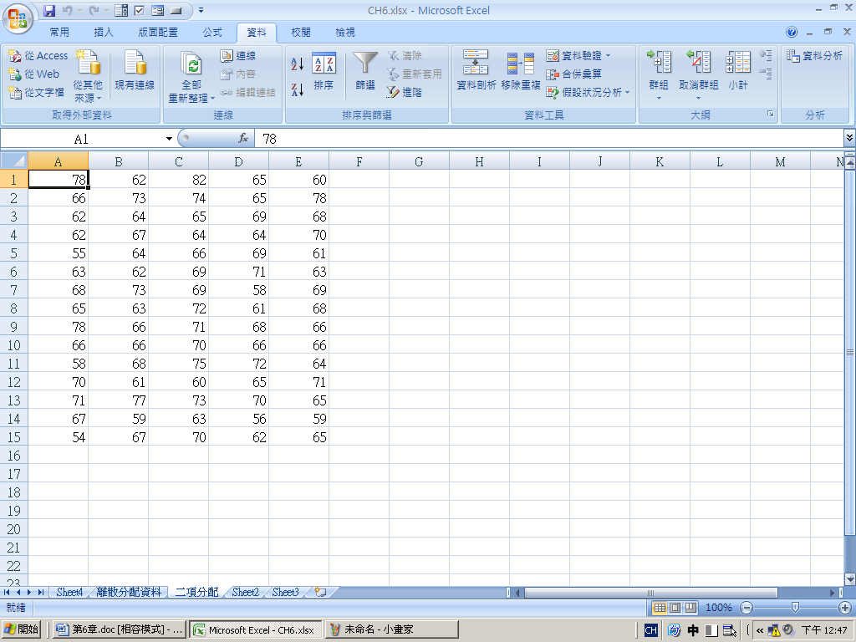
注意這75個值介於54-75較多
STEP3：接著繪製二項分配機率圖，選擇新的工作表，命名為「二項分配資料」，在A1~A51中填入0~50；在B1中鍵入「=BINOMDIST（A1，100，1/6，false）」，表示嘗試次數為100，成功機率為1/6，然後往下複製從B2~B51。如下圖。
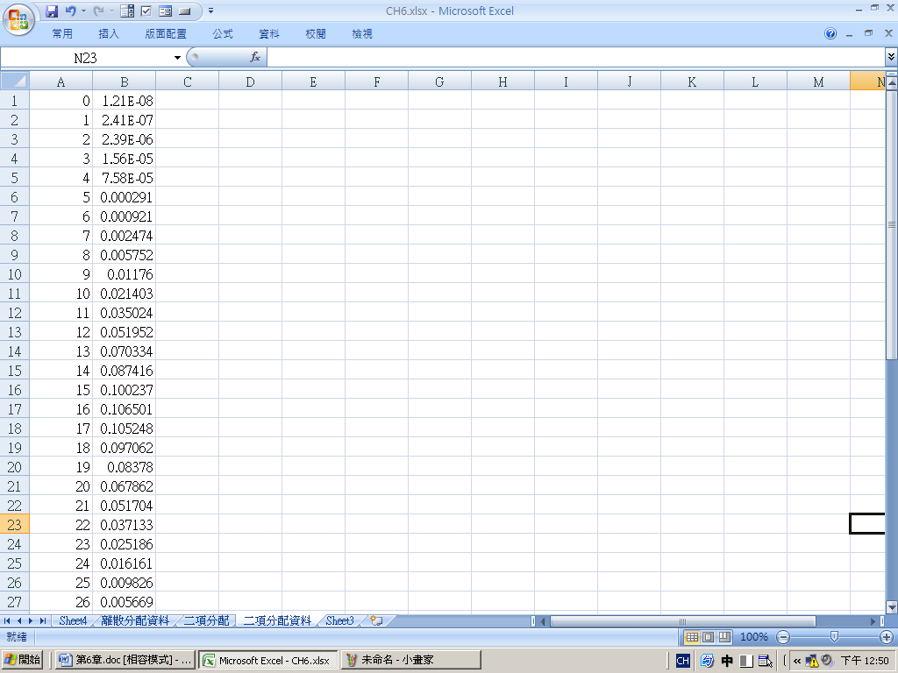
=BINOMDIST（A1，100，1/6，false）
或是在公式的地方點選’插入函數’，尋找統計中的BINOMDIST按鍵，然後往下複製從B2~B51即可，如下圖。
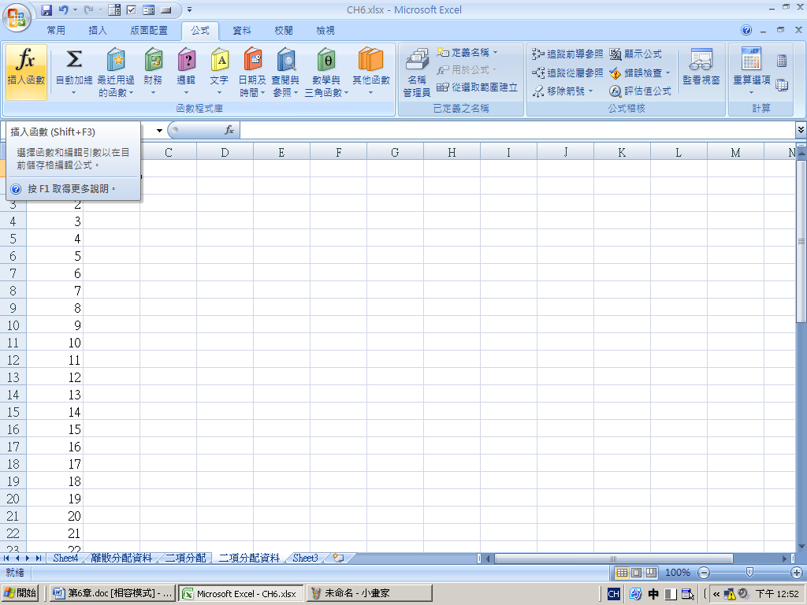
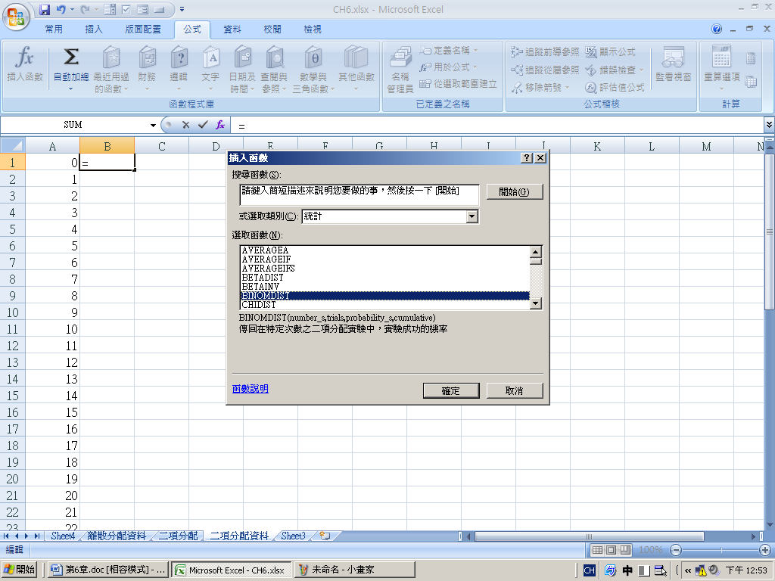
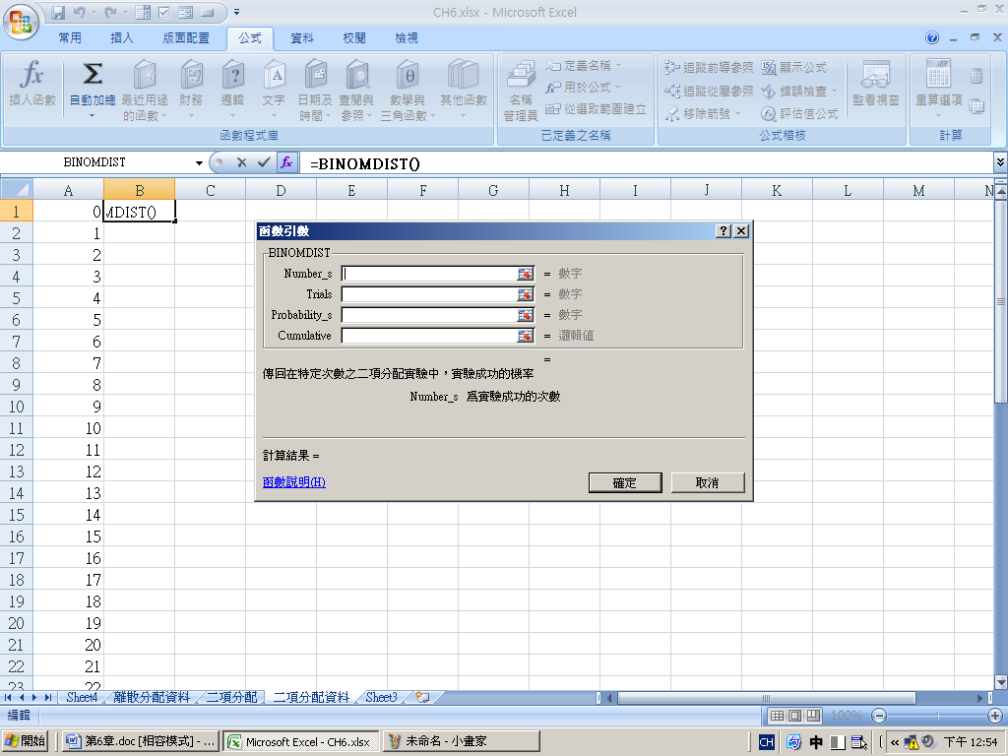
對於每一欄位，EXCEL皆有在下面說明
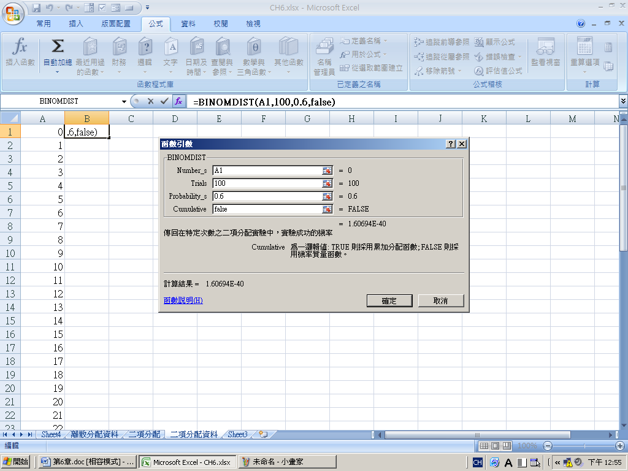
STEP4：選取「插入」、再選取直條圖的第一個副圖，按「下一步」。
圖5.5

STEP5：資料範圍為（B1~B51）、數列資料取自「欄」，按「下一步」。
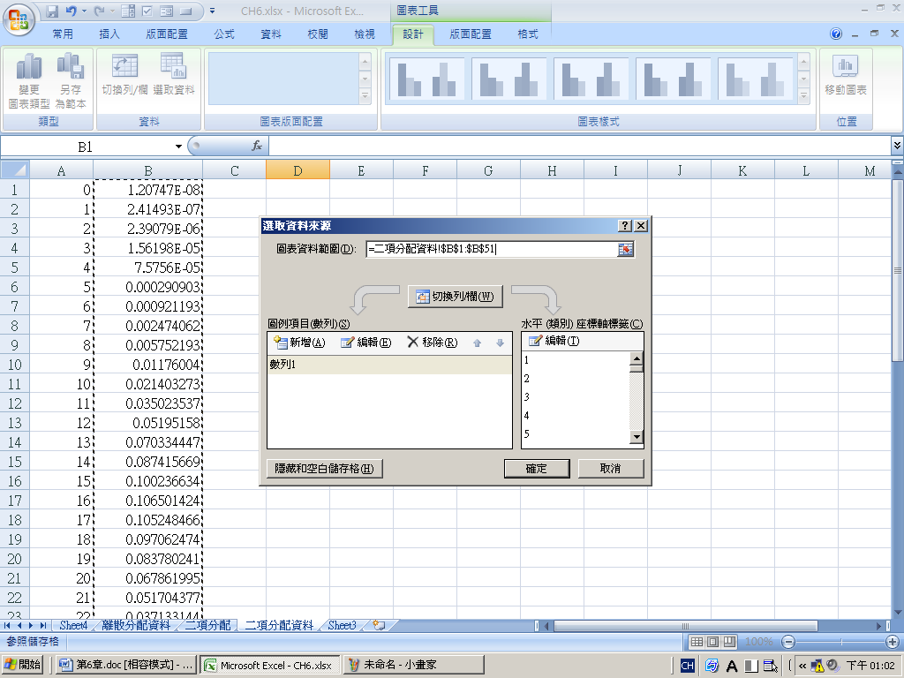
STEP6：接著按圖表工具的版片設置，設圖表標題（二項分配機率圖）、類別資料X軸鍵入「成功次數」，數值Y軸鍵入「機率」，按「下一步」。
STEP7：出現圖表精靈的步驟四，選取新的工作表，鍵入「二項分配機率圖」，按下「完成」。

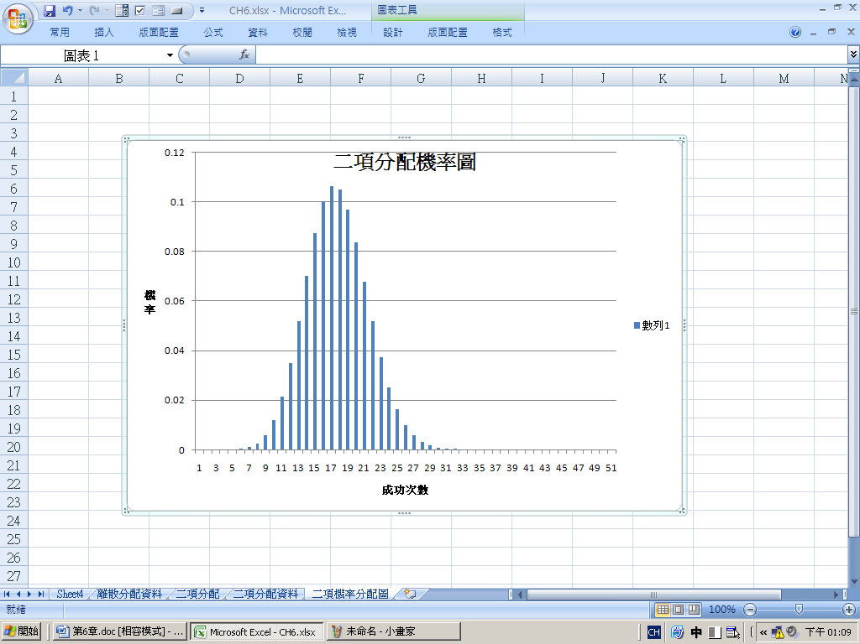
STEP8：由圖可知，當成功次數為69或70時，機率愈高，然後往兩旁遞減，基本上，如果把長條圖連接起來的話，它會很像標準常態的分配機率圖。

二項分配的其他例子
某一地區有40﹪的村民的為大學生，假設村民可被重複的抽選。今從中隨機選出15個村民，則恰有10個是大學生的機率為何？至多有10個大學生的機率？
進入EXCEL。
  - 求個別機率
    - 選擇【插入】、【函數】、【統計】、【BINOMDIST】，按(下一步)。
    - 在number-s成功個數處打入10，
在trials獨立的實驗次數處打入15，
在probability-s每一次實驗之成功機率處打入0.40，
在cumulative處打入false，
再按(完成)，即可得b(10，15，0.40)之機率為0.024486。
  - 求累積機率
    - 選擇【插入】、【函數】、【統計】、【BINOMDIST】，按(下一步)。
    - 在number-s成功個數處打入10，
在trials獨立的實驗次數處打入15，
在probability-s每一次實驗之成功機率處打入0.40，
在cumulative處打入true，
再按(完成)，即可得$\sum{b(x,\text{15},0\text{.}\text{40})}$之機率為0.9907。

二項分配的其他例子
某醫生依過去經驗，他調查試用新藥而痊癒的成功機率為0.3，某天他測試三位潛在病人，其這三次測試的成功機率如下：
以『S』表成功，『F』表失敗，此實驗有八種可能如下表：

樣本點 | x |  | 二項機率分配表 |  |  | （2.）累積機率
S, S, S | 3 |  | （1.）個別機率
S, S, F | 2 |  | x | f(x) |  | x | F(x)
S, F, S | 2 |  | 0 | 0.343 |  | 0 | 0.343
S, F, F | 1 |  | 1 | 0.441 |  | 1 | 0.784
F, S, S | 2 |  | 2 | 0.189 |  | 2 | 0.973
F, S, F | 1 |  | 3 | 0.027 |  | 3 | 1.000
F, F, S | 1 |  | 合計 | 1.000
F, F, F | 0
 | 由資料可得
E(X)=np=0.9
V(X)=npq=0.63
S(X)=0.793725
P（x≧2）=1-F(1)=0.216
 |  |  |  | (表至少有2個顧客購買的機率)

二項分配的其他例子(負二項分配，第i次出現成功的機率)
某一地區有40﹪的村民為大學生，假設選民可被重複的抽選。第二個大學生村民在第五次被抽出的機率為f(5；2，0.40)=0.138
- 進入EXCEL。
- 選擇【插入】、【函數】、【統計】、【NEGBINOMDIST】，按(下一步)。
3、 在number-f失敗的次數處打入3，
在number-s開始成功的次數處打入2，
在probability-s成功的機率處打入0.40，
再按(完成)，即可f(5；2，0.40)的機率。

二項分配的其他例子(負二項分配，第i次出現成功的機率)
投一骰子，前面二次均不是6點而第三次是6點的機率為何？
1、進入EXCEL。
2、選擇【插入】、【函數】、【統計】、【NEGBINOMDIST】，按(下一步)。
3、 在number-f失敗的次數處打入2，
在number-s開始成功的次數處一定打入1，
在probability-s成功的機率處打入0.16667，
再按(完成)，即可g(3,0.16667)的機率為0.115742。

二項分配的其他例子(負二項分配，第i次出現成功的機率)
某一地區有40％的村民為大學生，假設村民可被重複抽選。問第二個大學生村民在第五次被抽出的機率為何？
f(5, 2, 0.4)= | 0.13824

6.7 卜瓦松分配(Poisson probability function)、卜瓦松分配在EXCEL的應用

它常用來處理在一特定時間，空間或區間裡的發生次數。例如，欲探究之隨機變數可能為在1小時內到達洗車場的車輛數，在10英里的高速公路之待修補處數，或100英里的油管之破損處數。若能滿足下述二個假設，則發生次數這個隨機變數可用卜瓦松機率函數來描述。
1.在任何兩個等長的區間內，事件發生的機率相等。
2.任何區間內事件的發生與否，與其他任何區間內事件是否發生無關，相互獨立。
◎卜瓦松機率函數──
$f\left(x\right)=\frac{μ^{x}e^{−μ}}{x!}$

其中 $f\left(x\right)$=在一區間發生x次的機率

M=在一區間發生次數的期望值或平均數，e=2.71828
在考慮卜瓦松分配的應用例題之前，請注意發生次數x是沒有上限的，它的可能值為一無限序列的值(x=0,1,2,…)。卜瓦松隨機變數並無上限。

◎卜瓦松實驗之性質──
若一隨機滿足以下三個特性，則稱此隨機實驗為卜瓦松隨機實驗。
- 在每一的時段 (或區域)，所發生(成功)的事件彼此獨立。
- 在很短的時間內(或很小的區域下)，事件發生的機率與時間(或區域)的長度成正比。
- 在很短的時間(或區域)內，事件發生一次以上的機率為零。

◎有關時間區間的卜瓦松例子──
假設我們對於在週日早上某一15分鐘的時段內，某駛入銀行提存窗口的車輛數感到興趣。若一輛車到達的機率在任何兩個相等的時段內是相同的，且任何時段內一輛車的到達與否，與其他任何時段內車子的到達與否完全無關，由此可知，這種情形適用於卜瓦松機率函數。假定上述假設成立，且依過去的資料分析顯示，在15分鐘的時段內平均到達車數為10輛，則其機率函數為：

$$f\left(x\right)=\frac{{\text{10}}^{x}e^{−\text{10}}}{x!}$$

此處之隨機變數，x=在任意15分鐘的時段內到達的車輛數。

如果管理當局想要知道在15分鐘的時段內，恰有5輛車子到達的機率，我們即可設定x=5，且得出：
15分鐘內恰有5輛車到達的機率$=f\left(5\right)=\frac{{\text{10}}^{5}e^{−\text{10}}}{5!}=0\text{.}\text{0378}$
雖然上面的機率是由$μ$=10,x=5的機率函數計算而得，但我們可參考卜瓦松機率分配表使其更輕易地求出。

雖然我們的計算涉及在15分鐘的時段內有5輛車到達的機率，但我們也可使用其他的時段。假設我們欲求在3分鐘的時段內恰有1輛車到達的機率。由於在15分鐘的時段內到達車輛數的期望值為10，所以在1分鐘內到達車輛數的期望值為10/15=2/3，故在3分鐘的時段內到達車輛數的期望值為(2/3)(3分鐘)=2。因此，當$μ$=2時，在3分鐘的時段內x輛車到達的機率為下述之卜瓦松機率函數：

$$f\left(x\right)=\frac{2^{x}e^{−2}}{x!}$$

欲求出在3分鐘的時段內，有1輛車到達的機率，我們可直接計算其機率。
3分鐘內恰有1輛車到達的機率$=f\left(1\right)=\frac{2^{1}e^{−2}}{1!}$=0.2707

◎有關長度或距離區間的卜瓦松例子──
讓我們再舉一個與時間區間無關的例子以說明卜瓦松機率分配的用途。假設我們注意在重新整修過一個月後的某段高速公路上，路面出現嚴重損壞的情況。我們假設每一損壞在任何兩個等距區間內出現的機率是相同的，且在任何一個區間是否出現損壞，與其他任何區間是否出現損壞無關，在這種情況下，即可應用卜瓦松機率分配。
假設我們發現在重新整修過一個月後，平均每英里有2處嚴重損壞。由此我們即可算出在某一段3英里長的高速公路上沒有出現嚴重損壞的機率。因為我們所關心的是一段3英里長的區間，所以在高速公路這段3英里長的路面，出現嚴重損壞的期望值應是u=(2處損壞/英里)(3英里)=6處。故利用上式，我們可求出沒有出現嚴重損壞的機率是0.0025。由此可知，在3英里長的這段路面上，沒有出現嚴重損壞是非常不可能的。事實上，至少有一處嚴重損壞出現在這段路面上的機率為1-0.0025=0.9975。

◎二項分配與卜瓦松分配之近似關係──
當二項機率分配的成功機率p很小且試驗數n很大時，我們可用卜瓦松機率分配近似之，僅需設定u=np，並利用卜瓦松機率表即可。一般而言，當p$0\text{.}\text{05}$且n$\text{20}$時，我們即可得到良好的近似值。通常在二項機率表中並無n值很大的項，所以近似法是很有用的。

◎卜瓦松分配在EXCEL的應用──
假設依照過去的經驗發現，平均每分鐘會有10個人來店喝上午茶，如果在店的門口待了一分鐘，將會有多少人進入這家店裡？在實際的情況下可能沒有人進入，也可能多的數不清 ，理論上最有可能的情形是10人左右。
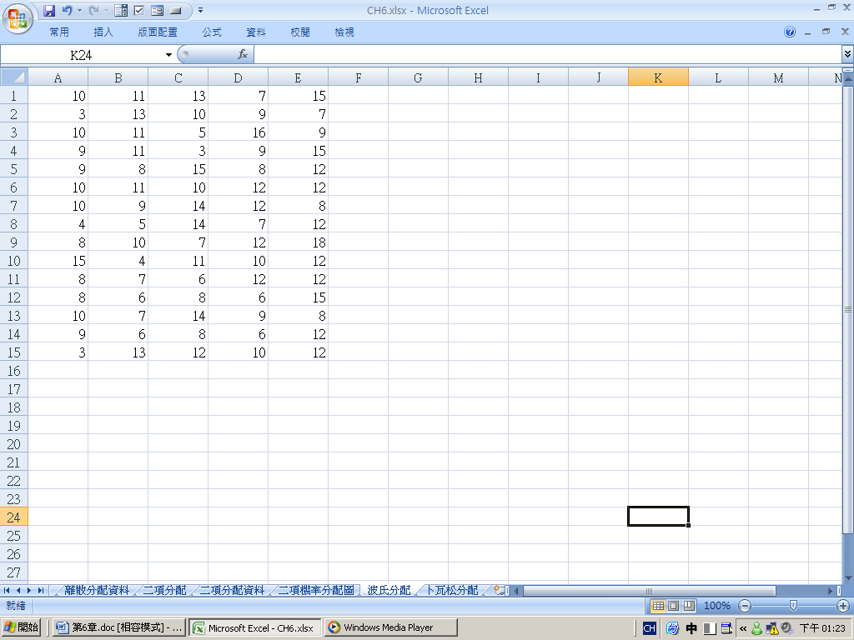
STEP1：依上述程序，出現亂數產生器的對話框，設變數個數為5，亂數個數為15，分配選擇「波氏分配」，參數值設為10，輸出選項選擇新工作表並命名為「波氏分配」，這表示我們從波氏分配中隨機抽取5個樣本、每個樣本有15個值，$λ$值為10，`按下「確定」。
STEP2：接著會出現如上圖，圖中所呈現的亂數值有75個，愈接近10者，出現的次數愈多，反之則愈少，且這75個值介於3~15之間。
STEP3：欲繪製卜瓦松分配機率圖，選擇一個新的工作表，並命名為「波氏分配資料」，在A1~A51中填入0~51，在B1鍵入「=POISSON（A1，10，FALSE）」，然後往下複製從B2~B51。
STEP3：選取「插入」、在圖表類型中選擇直條圖的第一個副圖，後按「下一步」。
STEP4：「資料範圍」選取「＝波氏分配資料！$B$1：$B$51」、數列資料取自「欄」，後按「下一步」。
STEP5：進入圖表工具、版面設置後，命圖表標題為「波氏分配機率圖」、類別X軸為「次數」、數值Ｙ軸為「機率」。
STEP6：選取新的工作表，並命名為「波氏分配機率圖」，按下「完成」。
STEP7：產生了如下圖的新工作表，，由圖中可知當次數為10時，機率值最大，然後往兩旁遞減，和二項分配的機率圖一樣，若將長條圖連接起來的曲線，會很像常態分配的機率曲線。
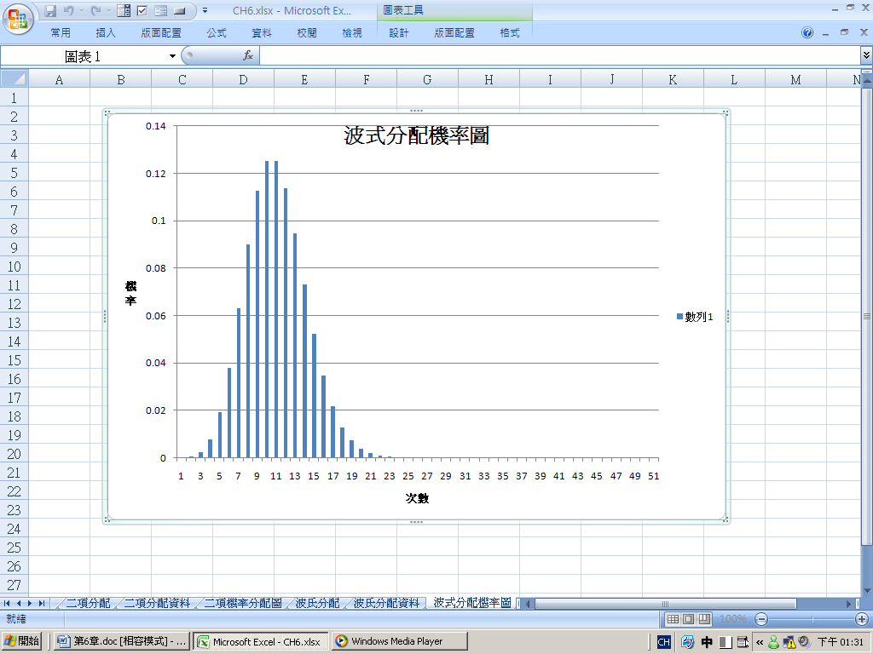
圖形最高峰對應的次數為10

波氏分配的其他例子
有關廠商生產貨品中損壞的問題。假如某廠商在生產一批手提電腦之前，先從中隨機抽取50台手提電腦來檢驗。若這些樣本電腦中發現少於六台電腦是有瑕疵的，就把這批電腦貼上商標送往商店寄售。若發現有六台手提電腦或更多是有瑕疵的，則這批手提電腦就不貼上商標而減價出售。假設依照實驗的結果，隨機變數X：”50台手提電腦樣品中有瑕疵的台數”為波氏分配且M=λ=3.9，則此批手提電腦可送往寄售的機率為？
- 進入EXCEL。
- 選擇【插入】、【函數】、【統計】、【POISSON】，按(下一步)。
- 在x事件出現的次數處打5，
在mean期望出現數值處打入3.9，
在cumulative處打true，
再按(完成)，即可得$\sum{P(x;3\text{.}9)}$之機率為0.800558。

波氏分配的其他例子
假設中正路的麥當勞每天早上顧客上門的尖峰時間為6：30-8：30，下午的尖峰時間為17：30-19：30。已知在此時間內的顧客最多，平均每小時2位顧客，問早上尖峰時間內發生4位顧客以上的機率為何？下午尖峰時間沒有顧客的機率又為何？

早上 | p(4, 4)= | 0.195367
下午 | p(0, 4)= | 0.018316

6.8 超幾何分配(hypergeometric probability distribution)、超幾何分配在EXCEL的運用

超幾何分配與二項分配有密切的關係。二者之間最基本的不同是，在超幾何分配中各試驗之間並非獨立的，因此成功機率因試驗而異。超幾何分配最重要的應用之一是由有限母體中以不放回的方式抽樣(sampling without replacement)。其目的是由含N個物件的母體中，抽取一樣本大小為n之隨機樣本，某物件一旦被抽出之後，就不再放回母體中。因此，在下一次選取中，抽到同類物件的機率將減少。
在超幾何機率分配的應用中，一般以r代表在母體中被標為``成功''的物件數，而N-r為母體中被標為``失敗''的物件數。利用超幾何機率函數可計算出在不放回抽樣所得的n個物件中，我們得到x個標為``成功''而n-x個標為``失敗''的物件之機率。注意在此過程中，我們需由母體的r個``成功''物件中獲得x個，而由N-r個``失敗''物件中獲得n-x個。下列的超幾何機率函數提供了在大小為n的樣本中得到x個``成功''的機率f(x)。

◎超幾何機率函數：
$f\left(x\right)=\begin{aligned}\left(r | \right) \\ \end{aligned}$

當max(0,n-r)xmin (n,r)

其中 $f\left(x\right)$=在n次試驗中有x次成功的機率
n=試驗次數
N=母體的元素個數
r=母體中標為成功之元素個數

請注意$\begin{aligned}\left(N | \right) \\ \end{aligned}$代表從母體元素個數N中抽取樣本元素個數n的方法數；$\begin{aligned}\left(r | \right) \\ \end{aligned}$代表從母體的r個”成功”中抽取x個”成功”的方法數；而$\begin{aligned}\left(N−r | \right) \\ \end{aligned}$則代表從母體的N-r個”失敗”中抽取n-x個”失敗”的方法數。
超幾何分配可用於計算不放回抽樣中獲得某樣本結果之機率。而在放回抽樣(sampling with replacement)中，被抽出的物件在抽下一物件之前又被放回母體中，所以可用二項機率分配計算有x次成功的機率。

◎超幾何分配的例子──
假設有5種新上櫃交易的股票中有3種會上漲獲利及2種會下跌虧損(當然你不知道哪些會獲利，哪些會虧損)。假設你計劃隨機買進2種新上櫃的股票，則選中的2種均為上漲獲利的機率為何？由於5種中有3種為獲利，因此第一個隨機選定的股票為獲利之機率為3/5=0.60。然而，如果第一位種為獲利，則由剩餘的4種中隨機選定另一種獲利的機率降為2/4=0.50。所以，將選中2種會上漲獲利的機率為(0.60)(0.50)=0.30。

◎超幾何分配在EXCEL的應用──
STEP1：先選擇一新的工作表，命名為「超幾何分配資料」，在A1~A11填入0~10，在B1鍵入「=HYPGEOMDIST（A1，10，10，52）」（猶如假設在52張撲克牌中，若抽到黑桃1~10，算是成功的，然後我們連續試驗抽取10次，求各試驗成功的機率），然後往下複製自B2~B11，結果如圖6.8。

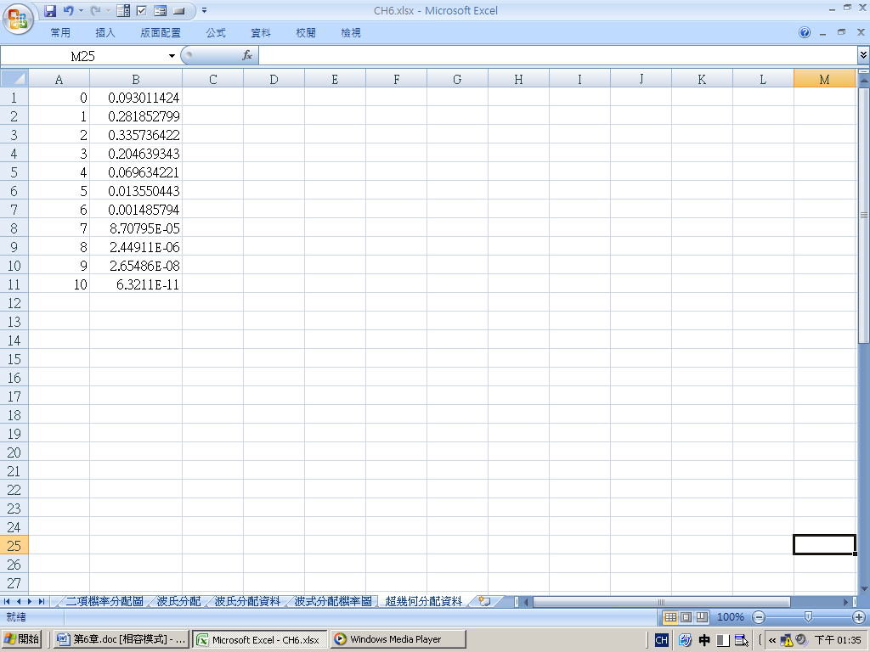
=HYPGEOMDIST（A1，10，10，52）
圖 6.8
STEP2：選取「插入」，選擇直條圖的第一個副圖，後按「圖表工具」、「設計」，出現「來源資料」的對話框，資料範圍取自B1~B11，數列資料取自「欄」，後按「下一步」。
STEP3：進入圖表精靈的步驟三，圖表標題命名為「超幾何分配機率圖」，類別X軸為「成功次數」，數值Y軸為「機率」，後按「下一步」。
STEP4：接著出現圖表精靈的步驟四，選取新的工作表並命名為「超幾何分配機率圖」，按下「完成」，即可得圖6.9。
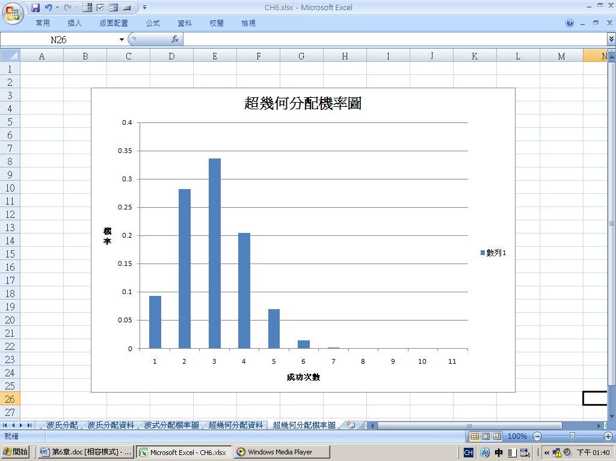
圖6.9

超幾何分配的其他例子
從100位學生中有35位為管理學院的學生，則抽出60人而包含25位是管理學院的學生機率為何？
- 進入EXCEL。
- 選擇【公式】、【插入函數】、【統計】、【HYPGEOMDIST】、按(下一步)。
- 在sample-s樣本中成功之個數處打入25，
在number-sample樣本之大小處打入60，
在population-s母體中成功之個數處打入35，
在number-population母體之大小處打入100，
再按(完成)，即可得h(25；60，35，100)之機率為0.040186。

超幾何分配的其他例子
從52張紙牌中抽出10張而包含4張黑桃的機率為何？

h(4, 52, 13, 10)= | 0.14745713

6.10 利用EXCEL以各個分佈做練習---二項分布、負二項分布、超幾何分布、波氏分布

- 二項分佈
例：擲骰子10次出現3次是奇數的機率是多少？出現9次(含)以上的機率是多少？假設骰子是公平的(即P=0.5)。
選取統計函數的【BINOMDIS】，並填入適當的鍵，如圖：
(1)
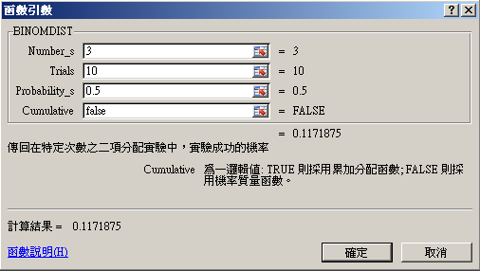
得到機率是0.1171875

(2).
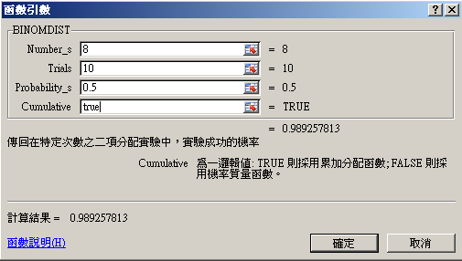
得到的機率是1-0.989=0.11(因為0.9892578是從0次累積到8次的機率。

2.負二項分佈
例：假設在應徵者裡20%的人符合錄取的條件，你是人事主管，那麼在錄取10個人之前，必須先面試40人不及格的機率是多少？
選取統計函數的【NEGBINOMDIST】，並填入適當的鍵，如圖：
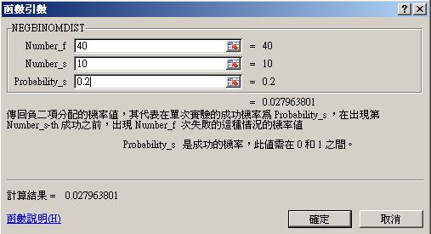
得到的答案為0.027963801

3.超幾何分配
例：在52張撲克牌中，黑桃有13張，如果你從這52張中，抽出10張，其中會有5張黑桃的機率是多少？
選取統計函數的【HYPGEOMDIST】，並填入適當的鍵，如圖：
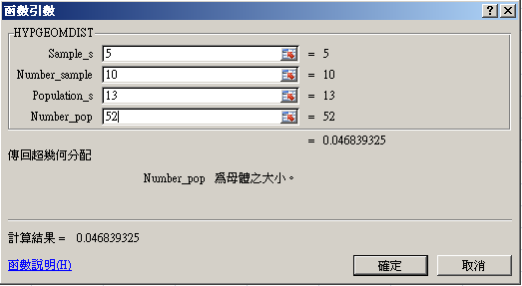

4.波氏分配
例：如果平均每5分鐘會有1人經過甜甜圈專賣店，你在專賣店裡待了10分鐘，連1人都沒來的機率是多少？來3人(含)以上的機率是多少？
選取統計函數的【POISSON】，並填入適當的鍵，如圖：
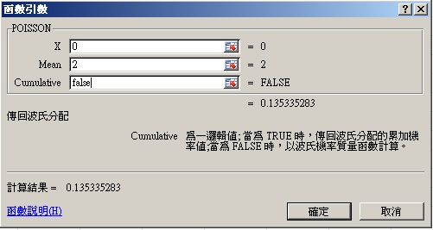
來3人以上的機率，就是1減去來0人至2人的累積機率。這個機率如圖所示為0.677，來3人以上的機率就是1-0.677=0.323。

